Debido a que los eventos son compartidos explícitamente entre la mayoría de los componentes de la aplicación, es conveniente declararlos en el archivo de cabecera separado game.h mostrado en el Listado 1.2

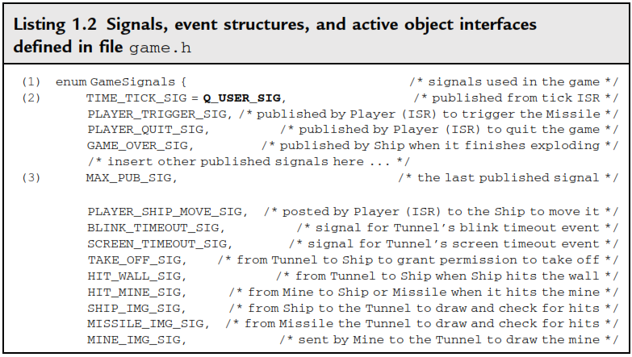

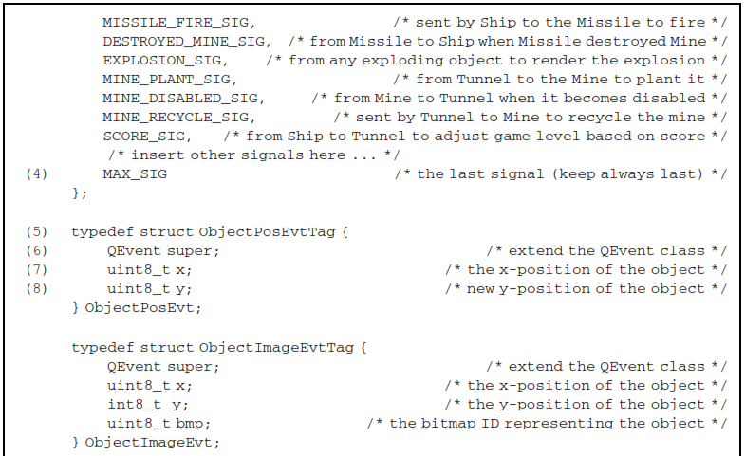

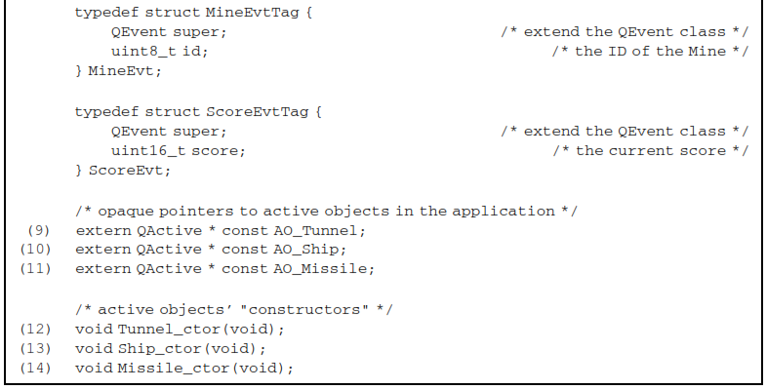

Codificando Máquinas de Estado Jerárquicas

Contrario a lo que muchas personas piensan, no se necesitan herramientas de automatización de diseño grandes para traducir máquinas de estados jerárquicas (cartas de estado UML) a código eficiente y fácil de mantener en C o C++. A continuación se muestra cómo codificar manualmente la máquina de estado Ship de la Figura 1.6 con la ayuda del framework de tiempo real QF y el procesador jerárquico QEP, el cual también es parte de la plataforma dirigida por eventos QP.

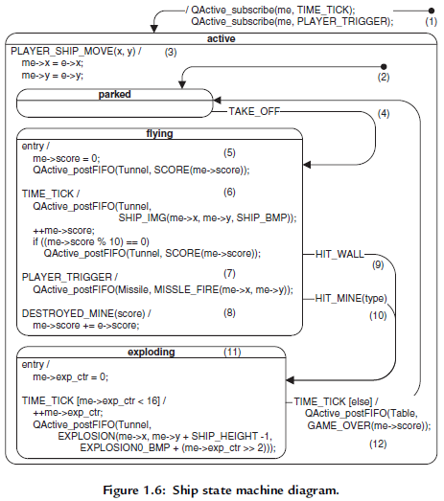

El código fuente para la máquina de estado Ship está en el archivo ship.c, el cual se muestra a continuación

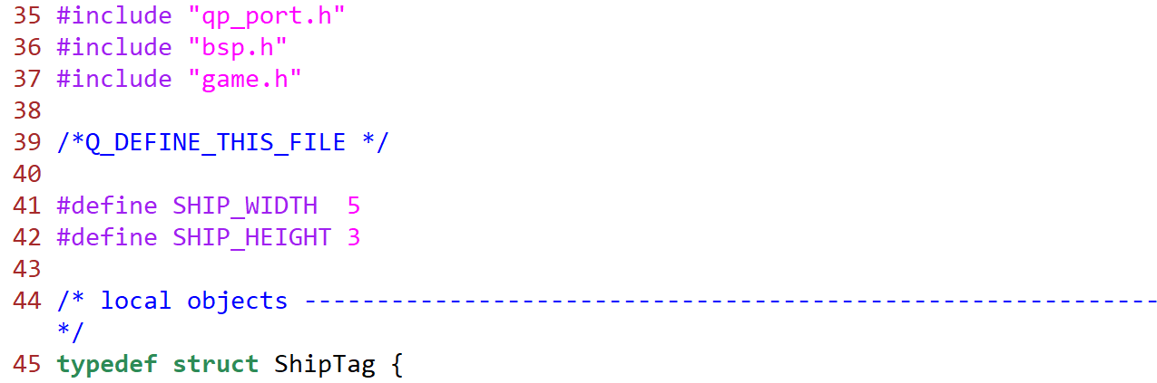

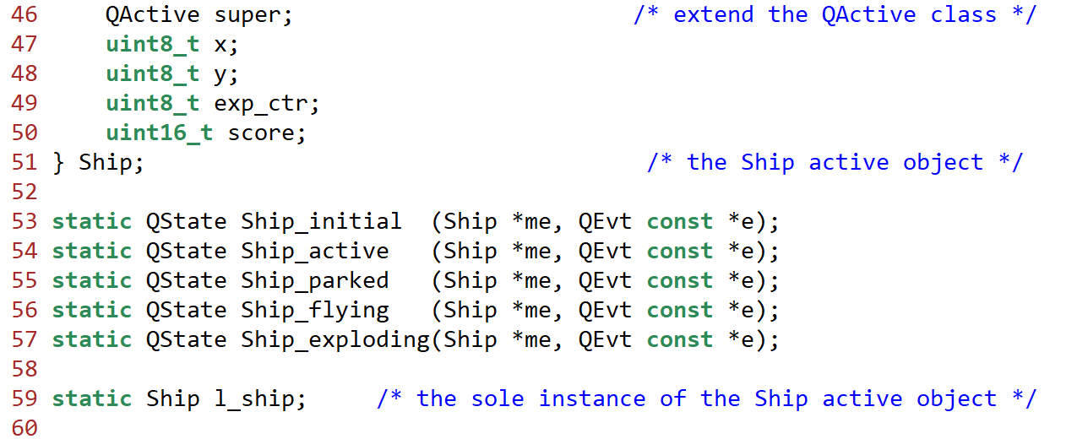

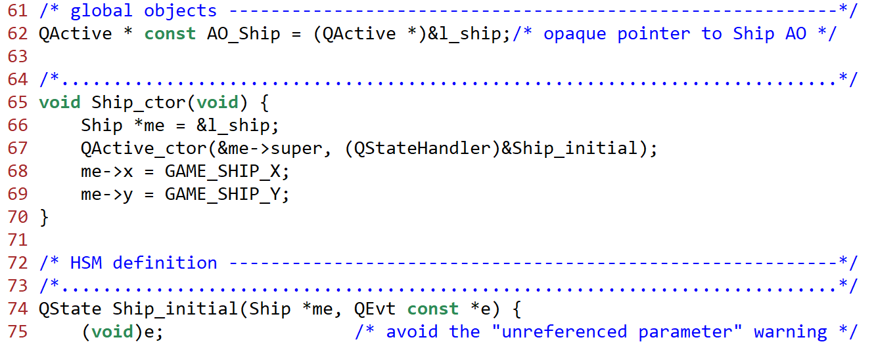

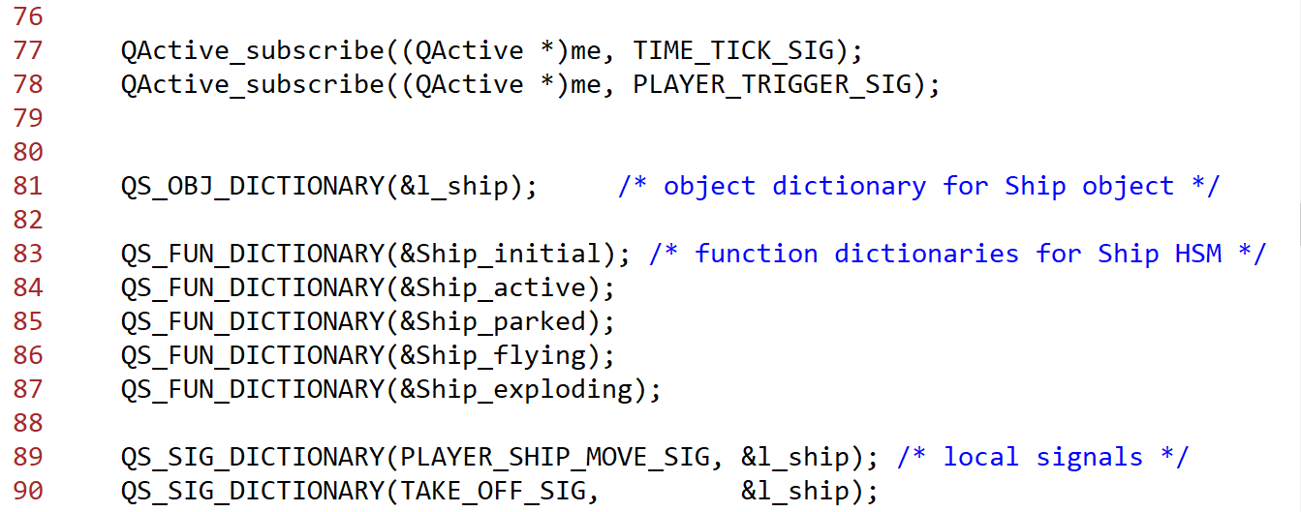

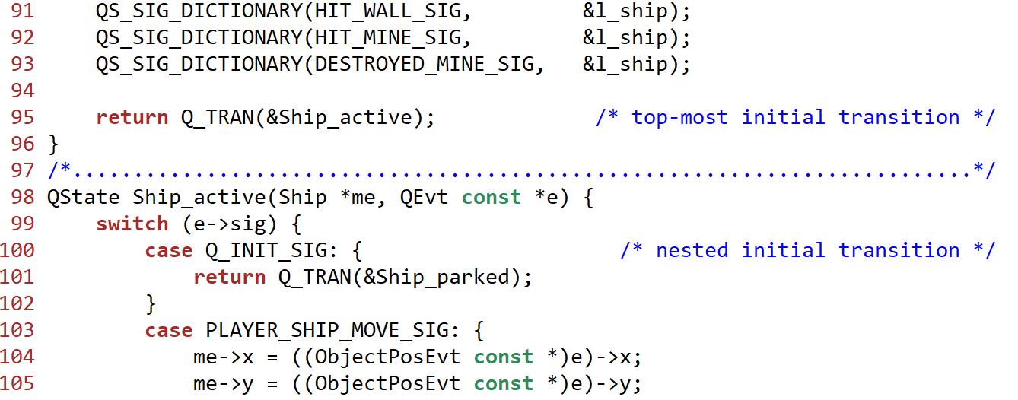

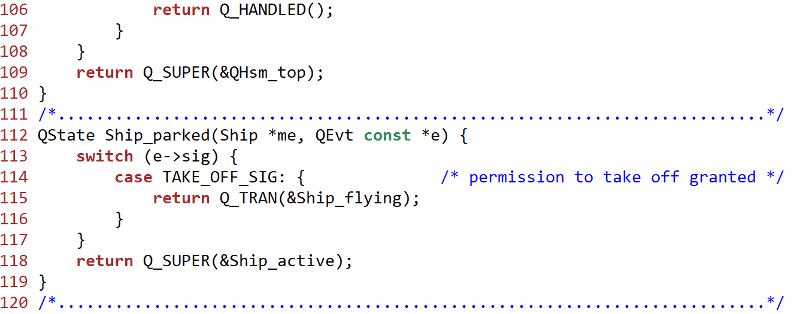

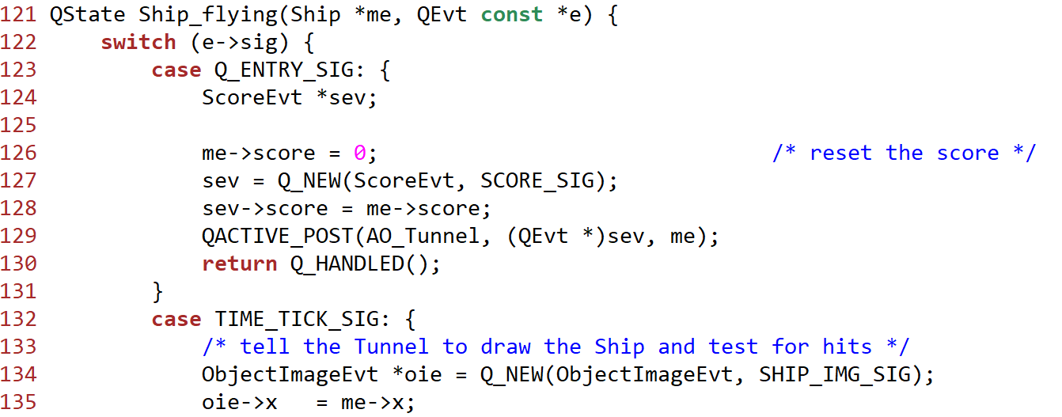

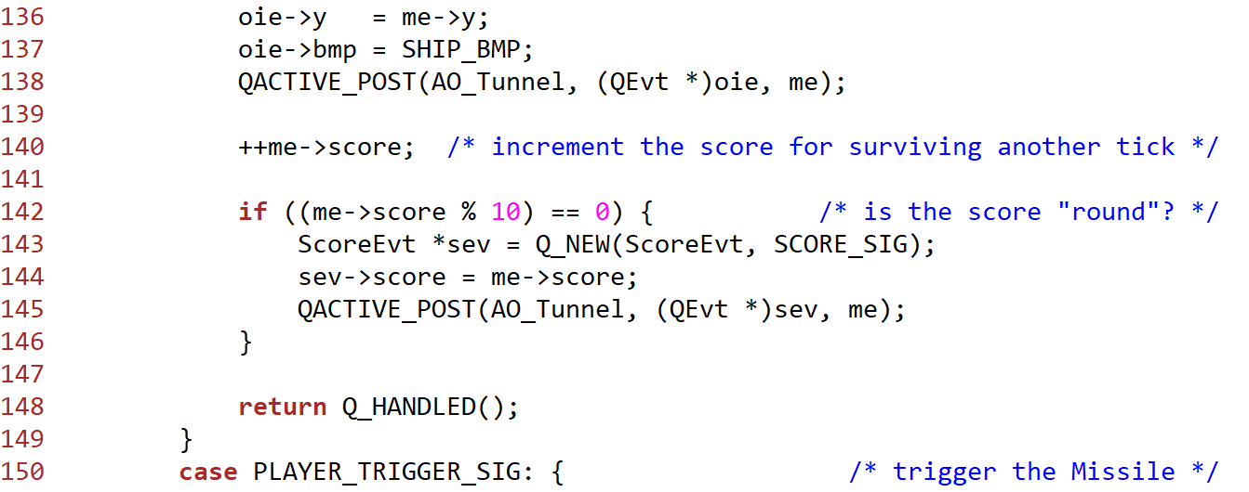

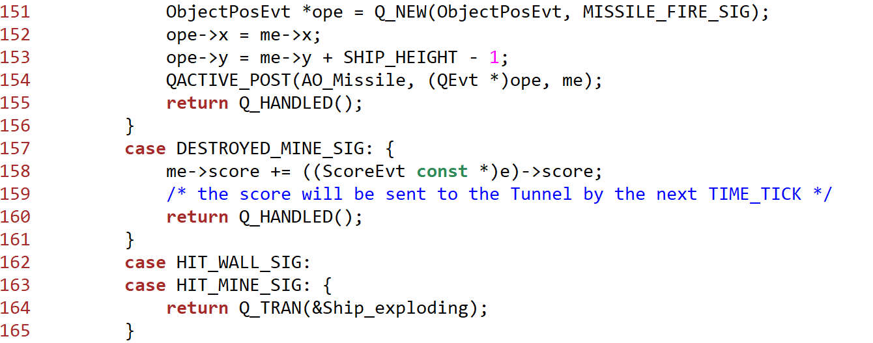

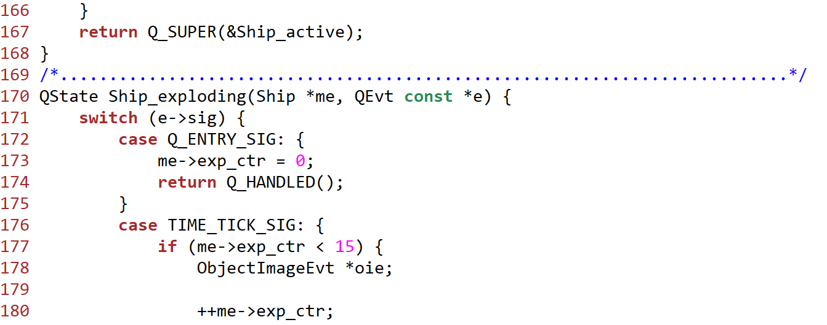

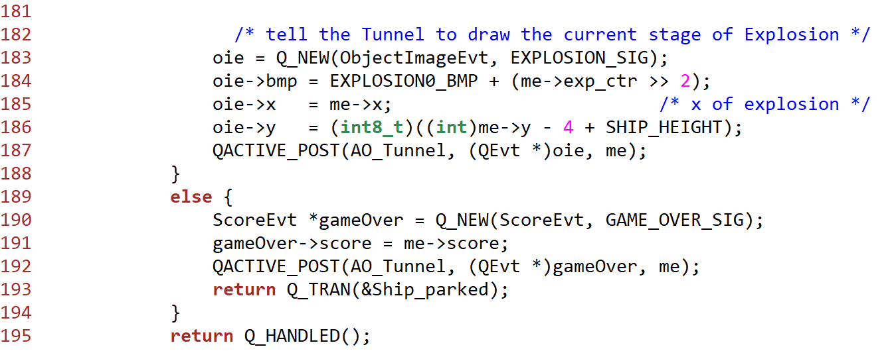

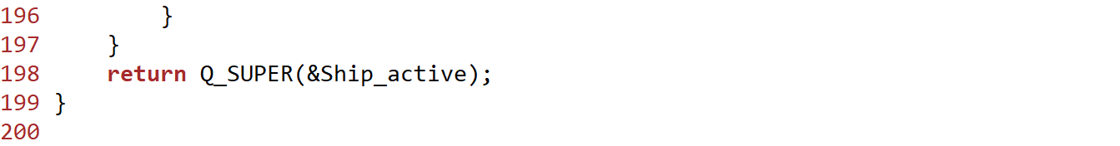

Archivo ship.c

La explicación de este este archivo será dividida en tres pasos.

Paso 1: Definiendo la Estructura Ship

Como primer paso, se define la estructura de datos Ship. Se utiliza herencia para derivar la estructura Ship de la estructura de framework QActive (véase la nota Herencia_Simple_en_C.docx). Esta relación de herencia liga la estructura Ship al framework QF.

La principal responsabilidad de la estructura base QActive es almacenar la información acerca del estado activo actual de la máquina de estados así como la cola de eventos y el nivel de prioridad del objeto activo Ship. De hecho, se deriva de una estructura QEP más simple QHsm que representa solo el estado activo actual de una máquina de estados jerárquica. Encima de esa información, casi toda máquina de estados debe también almacenar otra información de “estado-extendido”. Por ejemplo, el objeto Ship es responsable de almacenar su posición (la posición de la nave) así como la puntuación acumulada en el juego. Esta información adicional se proporciona por medio de los atributos listados después del atributo super, como se muestra en el listado 1.4.

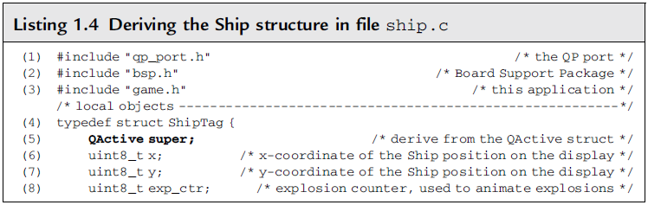

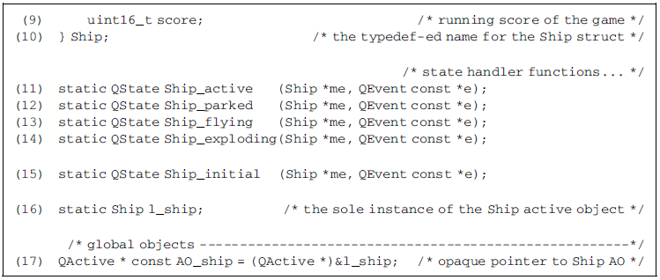

1. Cada archivo de C a nivel de aplicación que usa la plataforma QP debe incluir el archivo de cabecera qp_port.h.
2. El archivo de cabecera bsp.h contiene la interface para el Paquete de Soporte de Trajeta (Board Support Package).
3. El archivo de cabecera game.h contiene las declaraciones de eventos y otras facilidades compartidas entre los componentes de la aplicación (véase Listado 1.2).
4. Esta estructura define el objeto activo Ship.

NOTA: Es preferible mantener los objetos activos, y todos los objetos máquina de estado (tales como las minas en el ejemplo Fly and Shoot), estrictamente encapsulados. Por lo tanto, no se ponen las definiciones de estructura de máquina de estados en archivos de cabecera; en lugar de eso, se definen directo en el archivo de implementación, tal como en ship.c. De esa forma podemos estar seguros de que los atributos de la estructura Ship no son conocidos en ninguna otra parte de la aplicación.

1. La estructura de objeto activo Ship se deriva de la estructura de framework QActive.

(6,7) Los atributos x e y representan la posición de la nave en la pantalla.

(8) El atributo exp_ctr se usa para llevar la cuenta de las animaciones de explosión (véase también el estado “exploding” dn dl diagrama de estado de Ship en la Figura 1.6).

(9) El atributo score almacena los puntos acumulados en el juego.

(10) Se utiliza el typedef para definir el nombre más corto Ship como equivalente a struct ShipTag.

(11-14) Estas cuatro funciones son llamadas *funciones manejadoras de estado* porque corresponden uno a uno a los estados de la máquina de estado Ship mostrada en la Figura 1.6. Por ejemplo, la función Ship_active() representa el estado “activo”. El procesador de eventos QEP llama a las funciones manejadoras de estado para realizar la semántica UML de la ejecución de una máquide estado. Todas las funciones manejadoras de estado tienen la misma firma. Una función manejadora de estado toma el apuntador a la máquina de estado y el apuntador a evento como argumentos y devuelve el status de la operación de regreso al procesador de eventos ---por ejemplo si el evento fue manejado o no. El tipo de retorno QState de las funciones manejadoras de evento se hace equivalente a uint8_t mediante typedef en el archivo de cabecera <qp>/qpc/include/qep.h.

NOTA:

Se usa una convención de nombres simple para fortalecer la asociación entre las estructuras y las funciones diseñadas para operar sobre esas estructuras. Primero, se nombra a las funciones combinando el nombre de estructura creado con typedef con el nombre de la operación (p.ej., Ship_active). Segundo, siempre se coloca el apuntador a la estructura como el primer argumento de la función asociada y siempre se nombra a este argumento “me” (p. ej., Ship_active(Ship *me, . . . ) ).

(15) Además de las funciones manejadoras de estado, cada máquina de estado debe declarar el pseudo estado inicial, el cual QEP invoca para ejecutar la transición más inicial (véase Figura 1.6(1) ). El manejador de pseudoestado inicial tiene una firma idéntica a la de la función manejadora de estado regular.

(16) En esta línea, se aloja estáticamente el almacenamiento para el objeto activo Ship. Note que el objeto l_ship es definido como static así que es accesible colamente localmente en el alcance de archivo del archivo ship.c.

(17)